FITXA_1
Es pretén amb aquesta pràctica fer la Criba d'Eratòstenes, dit d'una altra manera ( marca amb un fosforit ) trobar tots els primers compresos entre 1 ... 100

FITXA_2
Es pretén practicar una mica la descomposició factorial, el mcd i el mcm dels nombres naturals.

Recordem:
- mcd: Factors primers comuns als exponents més petits.
- mcm: Tots els factors primers als exponents més grans que hi apareixen.

1.- Troba la descomposició factorial dels nombres 46, 58, 148, 71 i 69. N'hi ha algun que sigui primer ?

2.- Recordem una mica els múltiples d'un nombre, per exemple :
Els múltiples de 7 : 7n = { 7, 14, 21, 28 , .....}

Si avui som divendres, al cap de 347 díes quin dia de la setmana serem ? I al cap de 60 dies ?

3.- Suposem ara que dos comercials venen al nostre restaurant a diferents dies de la setmana:

Comercial1, ( productes làctics ) tots els divendres de la setmana
Comercial2, ( representant de vins, caves, ..) Sol venir cada 10 dies

Avui és dissabte i ha vingut el Comercial2 t. Li hem fet la comanda i ens demanen si es possible que es trobin els dos el mateix dia. Si es així, quan ?

FITXA_3 - Múltiples i divisors
Practiquem una mica els conceptes treballats dins l’aula, divisors, múltiples, mcd, mcm, ... els nombres primers.

1.- Digues si les afirmacions són certes o falses. Fes les correccions oportunes
a) 123 és un nombre primer

b) 15 és el major divisor del nombre 30

c) Hi ha nombres majors que 2 que només tenen un divisor propi.

d) El menor múltiple de 23 és el nombre 46

2.- Fes les qüestions de baix:
a) Tots els divisors de 150 = {2, 3, ...
b) Tots els divisors de 60 = {2, 3, 5, ...
c) Tots els múltiples de 7 menors que 43

3.- Calcula el mcd i el mcm proposats baix:
a) mcm ( 40, 65 ) = b) mcd (40, 65) = ?

c) mcm ( 15, 20, 50 ) = d) mcd (15, 20, 50 ) = ?

4.- Tres motocicletes recorren un circuit. La primera tarda 12 min. en donar una volta sencera, la segona 15 min. i la tercera 20. Si surten juntes, tornaran a trobar-se en algun moment ? Si es així, quantes voltes haurà donat cadascuna ?

5.- En Joan te 84 caramels i 32 xicles i pretén fer bosses iguals per repartir entre els amics sense que sobri ni falti cap xiclet o caramel. Quantes bosses serà capaç de repartir ?

FITXA_4

El Teorema de Pitàgores.
És un dels més famosos de les matemàtiques, un dels més antics i també té moltes aplicacions a les construccions geomètriques.
Afirma senzillament que als triangles rectangles és compleix la relació

c² = a² + b²

El costat c és la hipotenusa del triangle. ( el costat més gran )

D’altra banda, existeixen molts triangles rectangles de costats sencers, per exemple el de costats 3, 4 i 5 respectivament.
Els alumnes de l’escola pitagòrica ja varen trobar en aquells temps les relacions

$n$, $\frac{n^{2}−1}{2}$ , $\frac{n^{2}+1}{2}$ ( n ha d’esser senar )

a) Que permet trobar infinits triangles rectangles de costats sencers. Completa tu mateix la taula de baix tot variant el valor de n

$$n$$ | $$\frac{n^{2}−1}{2}$$ | $$\frac{n^{2}+1}{2}$$
3 | 4 | 5

b) Fes una petita Investigació a la Wikipèdia, hi ha fórmules semblants a les que tens a la taula de dalt que trobin costats sencers d’un triangle rectangle partint d’un natural n parell ?

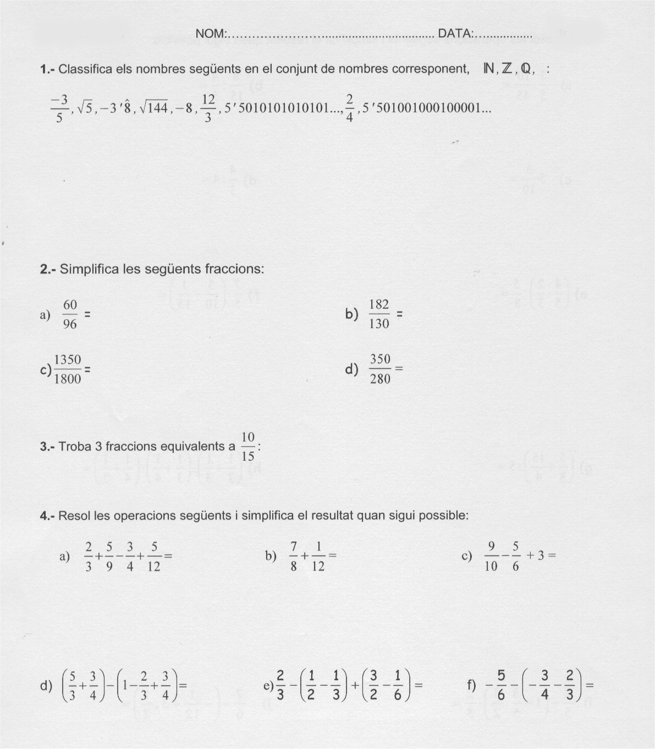
FITXA_5 Els Racionals. Operacions

FITXA_5
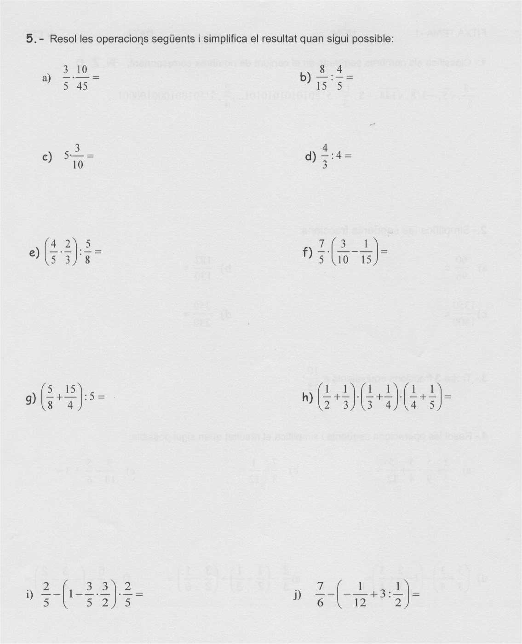

FITXA_6
Operacions amb Notació Científica

